Festival International de Géographie de Saint-Dié-Des-Vosges

Un monde qui va plus vite
Les élèves de la terminale ES avons eu le privilège d'assister au Festival International de Géographie de Saint-Dié-Des-Vosges qui s'est déroulé vendredi 30 septembre. Nous avions un large choix entre assister à des débats, des conférences, des expositions et autres. Nous avons choisis de nous rendre au collège Vautrin où s'est tenu un interview avec quatre invités et également des questionnements sur la thématique «un monde qui va plus vite».
Les élèves de troisième qui ont travaillé sur ce projet ont interviewé Daniel Valence, Maryse Wolinski, Timothé Ostermann et Louis Marrou. Daniel Valence est le maire de Saint-Dié depuis 2014 et le directeur adjoint de la fondation Charles De Gaulle. Maryse Wolinski est journaliste et écrivain, elle est la femme de Georges Wolinski, tué lors de l'attentat de Charlie Hebdo. Timothé Ostermann, un dessinateur de bande-dessinées et Louis Marrou, un professeur de géographie à l'université de La Rochelle ont eux-aussi été interviewés.
La question qui a mené tout le débat : «qu'est-ce qu'un monde qui va plus vite ?» a suscité des réponses partagées au sein des Déodatiens, les élèves du collège Vautrin ont été les interroger dans la rue et ont diffusé leurs réponses lors du débat:
« C'est un monde avec plus de connexion » ; « Pour moi, un monde qui va plus vite c'est par rapport aux nouvelles technologies, que ce soit au niveau des réseaux sociaux , d'internet, de l'évolution qui va au niveau du social » ; « Un monde qui va plus vite, c'est un monde où je ne prends même plus le temps de répondre à votre question. On est dans un monde où la communication est quelque chose qui tourne très vite donc pour moi on a dépassé l'ère où on regardait les fleurs pousser » ; « c'est en rapport avec le climat, les ressources naturelles qui s'épuisent, le rythme de travail qui s'intensifie » ; « Il y a trop de production de livre, dit une femme qui travail dans la jeunesse, les livres restent très peu de temps sur les étagères des librairies » ; « C'est un monde où on peut trouver tout ce que l'on cherche le plus rapidement possible. Ce serai bien qu'il n'y ai plus de guerre, ce genre de chose ».
La question a aussi été posé à Daniel Valence qui a répondu : « Je pense que la réponse à cette question est plus complexe qu'elle n'en a l'air parce que on vit toujours dans des temps qui sont différents. C'est très facile effectivement aujourd'hui de se rendre quand, on a les moyens, à Pékin ou à New York, on peut s'y rendre en fin de semaine sans que cela ne pose de problème. Et puis, c'est très facile de savoir ce qu'il se passe aux Etats-Unis, c'est un peu moins facile de savoir ce qu'il se passe en Chine mais globalement on a l'impression que le temps s'est écrasé et que du coup, l'espace lui-même s'écrase jusqu'à que l'on puisse se demander au fond, y'a t-il encore un espace ? C'est ça un peu, la question de ce festival. On vit tous des temps différents de notre vie, il y a le temps de la famille qui est un temps long car on sait que on est engagé dans un parcours très long avec eux, il y a le temps des médias qui est un temps extrêmement court, puis il y a le temps des études. C'est cette superposition de temporalité qui fait nos vies, donc on vit tous dans des temps différents, dans des temps peut être plus déconnectés qu'avant. On avait jamais eu autant de gens qui font de la randonnée qu'aujourd'hui, beaucoup de personnes qui vivent en centre-ville se déplacent à pied et n'utilisent plus les moyens de transport contemporains. Puis de moins en moins de jeunes passent le permis de conduire. Je pense que la réponse n'est pas seulement oui ça va plus vite mais on vit dans des temps de plus en plus déconnectés. »
Selon Maryse Wolinski, elle est dans un temps différent car « le temps s'est arrêté en janvier 2015» (allusion aux attentats de janvier 2015 qui ont coûté la vie à son mari). « C'est un autre temps qui a commencé pour moi, un temps auquel je m'agenouille avec difficulté. La sagesse serait de ne pas aller trop vite. Vous, vous avez l'impression qu'un monde qui va plus vite c'est un monde de progrès...»
On comprend donc qu'en s'agenouillant, Maryse Wolinski a du mal à se faire à ce "nouveau temps", elle ne parvient pas à se relever.

Pour Louis Marrou, Daniel Valence a oublié deux temps: celui de « l'histoire et le temps donné par les grands cycles naturels. On a maintenant à notre disposition des moyens techniques qui sont extrêmement variés. On a le choix de prendre différentes vitesses et de choisir éventuellement d'aller vite mais il y a aussi les gens qui n'ont pas cette possibilité-là. Et donc, j'ai surtout l'impression qu'il y a des contrastes de plus en plus importants sur le fait qu'on ai ou non accès soit à une accélération soit à une grande vitesse.»
Enfin, Timothé Ostermann, s'est exprimé sur un monde qui va plus vite: « C'est vrai que j'envois beaucoup de mail donc c'est un monde qui va assez vite. Mais en tant que dessinateur je dirai que je tends vers une vie assez lente puisque le processus d’écriture est assez lent. Cela prend des mois d'écriture puis ensuite des mois de dessins. »

En conclusion, un monde qui va plus vite, c'est un monde d'innovation qui nous permet de se rendre où l'on veut, de communiquer rapidement mais pas seulement. On a pu constater que chacun à sa propre perception d'un monde qui va plus vite. C'est un monde qui est propre à chaque individu. Chaque individu possède son rythme de vie, que ce soit par rapport au temps qu'il accorde à sa famille, à ses études, aux médias ou à ses propres centres d'intérêts.

Pour moi, un monde qui va plus vite est un monde avec de plus en plus d'innovation nous permettant de faire les choses de notre quotidien plus rapidement. De plus en plus d'innovations nous font gagner du temps.
Je considère qu'un monde qui va plus vite c'est également un monde où nous faisons de grandes avancées médicales pour soigner les maladies. C'est un monde où nous pouvons trouver des solutions contre les problèmes que touchent notre planète comme la pollution, le réchauffement climatique. Et enfin, c'est un monde où nous trouvons des solutions pour mettre fin aux guerres.

La city de Londres une ville dans la ville,
de Vincent Piolet, Docteur en Géopolitique, Université de Paris.

Lors de la sortie au festival de géographie à Saint Die Les Vosges, nous avons voulu assister à la conférence la city de Londres une ville dans la ville. Cependant la personne qui devait nous présenter cette conférence est arrivé en retard et vu le peu de temps que nous avions car nous devions prendre le bus, nous n’avons pas pu y assister et avons donc demandé son PowerPoint pour que nous réalisons notre synthèse à ce sujet, qu’il nous a donné. Merci à Monsieur Piolet pour son aide.

I. La city de Londres
La City de Londres, une ville dans la ville : un territoire délimité pour une finance aux enjeux géopolitiques multiples La première place financière, la City de Londres, fait face à des rivalités de pouvoir à différentes échelles, qu’elles soient locales – un quartier adjacent - ou internationales – les autres places financières internationales.
Une approche géopolitique des conflits que se livrent les institutions financières entre elles, semblent vaine à première vue étant donné la dématérialisation des échanges et l’absence de frontières quant à leurs flux.
La City de Londres est une organisation structurée- la City of London Corporation (CLC) -, répondant à des intérêts particuliers et qui fait face à des rivalités de pouvoir et de territoire à différentes échelles. Elle est perçue comme une organisation folklorique dont la parade annuelle serait la seule raison de son existence menant le « Lord Mayor of London », maire du district de la City of London en habit moyenâgeux, portant le tricorne et escorté par les soldats de l’Honourable Artillery Company et les Royal Fusiliers armés de lances et de mousquets, allant de la City of London à la City of Westminster pour prêter allégeance à la Couronne –, la CLC aime à montrer ses fastes. Tous les ans, cette parade permet surtout de rappeler à la Reine et au Parlement son rôle déterminant dans les affaires du Royaume
II. Le territoire de la City
Il existe une stratégie d’agrandissement de son territoire afin de faire bénéficier les entreprises et les banques de son administration unique, et également il existe une stratégie de pouvoir afin de conserver son rang de première place financière mondiale.
La CLC a une autonomie totale sur le territoire du district de la City of London que l’on surnomme plutôt « Square Mile » pour éviter toute confusion avec le terme City qui désigne non pas un territoire mais l’ensemble des activités de services financiers issu de Greater London. Le « Square Mile » dispose d’une chambre basse (Court of Common Council) composée de conseillers et d’une chambre haute (Court of Alderman) composée d’échevins, un des systèmes bicaméraux démocratiques les plus anciens au monde, dont on trouve trace avant même que Guillaume le Bâtard ne devienne Guillaume Ier d’Angleterre, soit avant le 11e siècle.
Se targuant d’être le plus vieux corps électoral municipal, sa mission est de promouvoir les services financiers de la City à travers le monde et fournir une assistance à Londres et au Royaume Uni pour gérer son système financier. Elle doit administrer la première place financière mondiale et faire en sorte que celle-ci le reste.
La CLC compte ainsi 25 échevins (un par quartier, élu pour six ans) et 100 conseillers (un ou plusieurs par quartier, élu pour quatre ans) selon un mode de scrutin très particulier, peut-être unique au monde : les électeurs sont les 7 000 résidants ainsi que les 24 000 représentants des entreprises installées dans la Cité. Il s’agit de représentants des entreprises et non des salariés, et celles-ci sont libres de désigner l’employé qu’elles désirent. Le pouvoir est donc entre les mains des entreprises résidentes. Cette organisation est propre à la City of London et son indépendance est exceptionnelle dans les prérogatives dont elle dispose.
Ce sont les vestiges de l’Empire britannique qui n’ont pas accédé à l’indépendance ou qui ont voté pour rester territoire britannique. Le Royaume-Uni en assure la défense, la sécurité, et gère leurs affaires étrangères en accord avec les gouvernements locaux.
III. La puissance Financière
Cette puissance financière est constituée de trois fonds (City Bridge Trust, City Fund et City’s Cash ) dont les actifs sont méconnus mais estimés à trois milliards d’euros, certainement des biens immobiliers répartis dans le monde entier.
Le Middle Temple et l'Inner Temple - institutions de formation professionnelle destinées aux avocats situées en partie dans l’Église du Temple. Si géographiquement ces deux institutions sont dans le district de la City of London elles ne sont pourtant que deux enclaves n’entrant pas sous l’autorité du CLC. En effet, le Middle Temple et l'Inner Temple se trouvent bien dans le district City of London, elles ne tombent pas sous sa juridiction, elles sont souveraines.
Sa richesse est estimé à trois milliards d’euros, des associations de la société civile comme Tax Justice Network revendiquent un changement dans la répartition de cette richesse afin d’en faire bénéficier les autres districts, notamment ceux dont la pauvreté de la population est patente. L’association London Citizens milite aussi auprès de la CLC pour globaliser ces fonds au niveau de Greater London. Une campagne « One London » fut ainsi lancée par celle-ci pour une meilleure répartition, en vain.
Les autorités britanniques et encore plus la CLC se cachent derrière la « souveraineté d’apparat » de ces neufs territoires pour s’absoudre de tout contrôle sur ces capitaux et de toute responsabilité quant à leurs origines. Les banques de la City les utilisent comme des pompes à capitaux alimentant ses marchés. Ces territoires sont pourtant politiquement et économiquement très dépendants du Royaume-Uni. On ne peut croire que le ministère des finances britannique n’ait aucun pouvoir de persuasion ou de pression pour assainir la finance de ces territoires et imposer des contrôles et une régulation plus stricte. Encore une fois le rôle de la CLC est ici primordial et elle n’a bien sûr aucun intérêt à de telles mesures ce qu’elle ne se prive pas de rappeler au gouvernement britannique.
À Londres, l'enjeu est de contrer l’offensive médiatique qui présente la City comme une place financière laxiste. Pour les Britanniques c’est une manière de faire oublier les propres faiblesses de Wall Street, qui est à l’origine de la crise financière depuis 2007 via les subprimes .Les places financières asiatiques (Hong-Kong, Shanghai et Singapour principalement) adoptent une position offensive vis-à-vis de la City. Pour comparer, plus de 600 compagnies financières disposent de bureaux à Shanghai mais les emplois du secteur représentent 2,4 % des emplois de la ville, contre 11 % pour Londres et 12,7 % pour New York. La configuration est bien entendu totalement différente.
La Square Mile souhaite conserver son leadership en matière de services financiers mais il semble qu’elle ne peut pas faire l’économie de réformes amenant plus de transparence. La pression populaire a contraint le gouvernement britannique à contrôler les rémunérations des financiers et à supprimer certains bonus – le patron de la RBS a été forcé de renoncer à son bonus d’un million d’euros après 15 jours de polémique.
Signe de déclin, les licenciements de financiers ont atteint un niveau exceptionnel : plus de 100 000 suppressions de postes depuis 2007, la City est revenue à son niveau d'emploi de 1990.
Diaporama: La city de Londres, une ville dans la ville
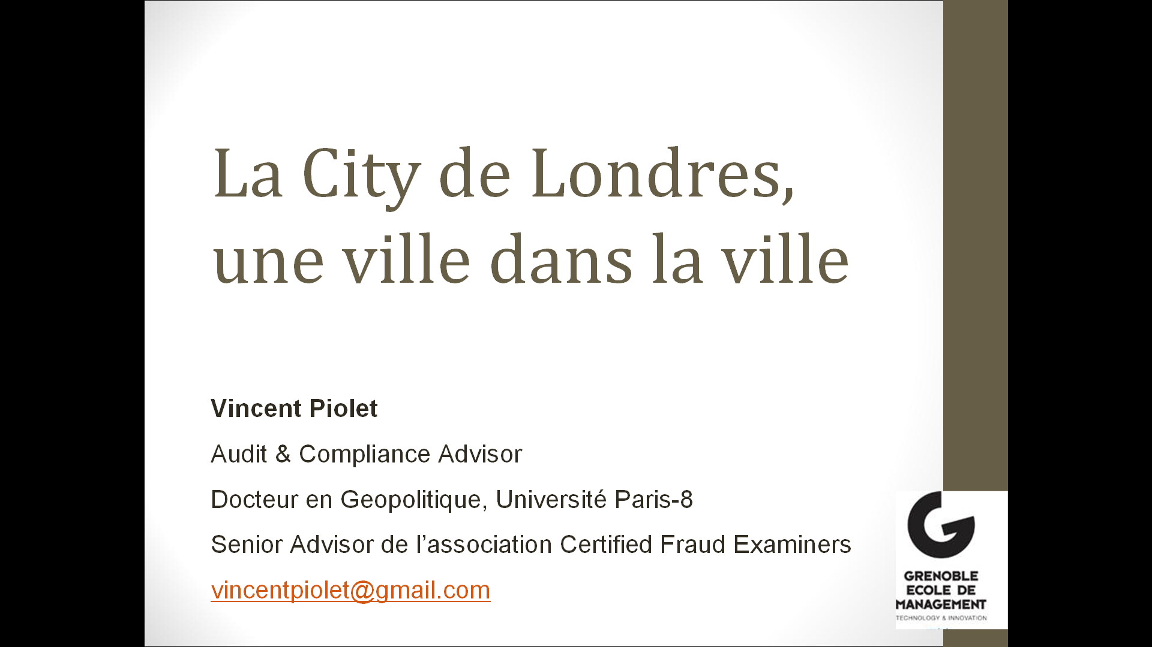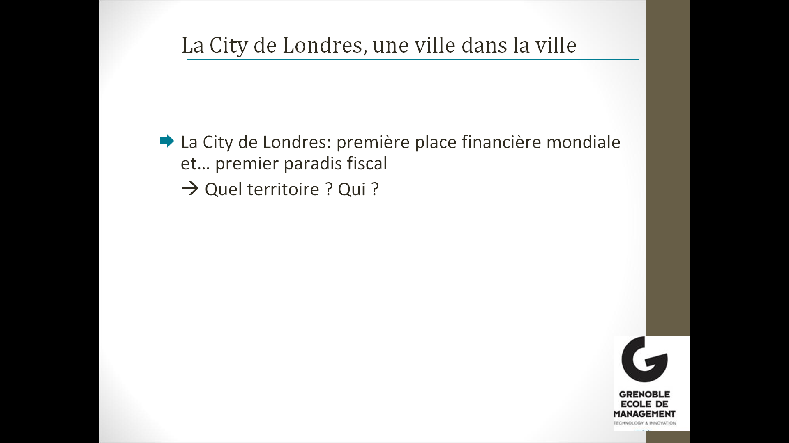
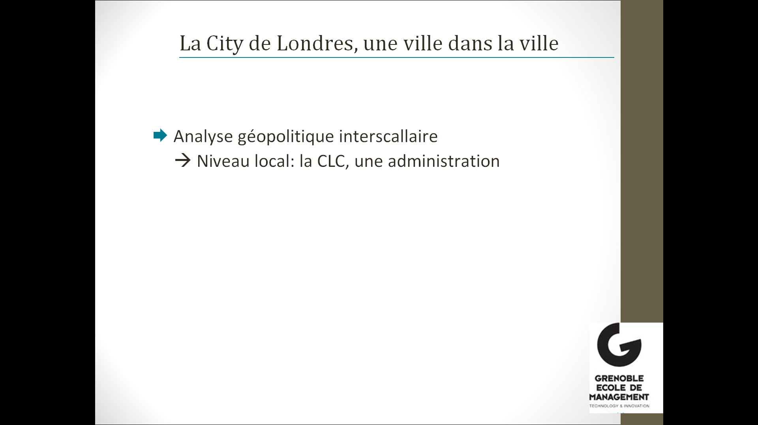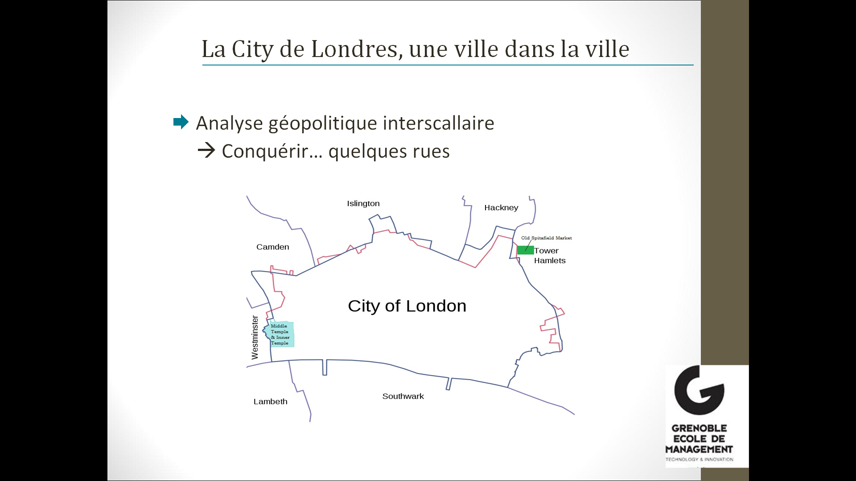
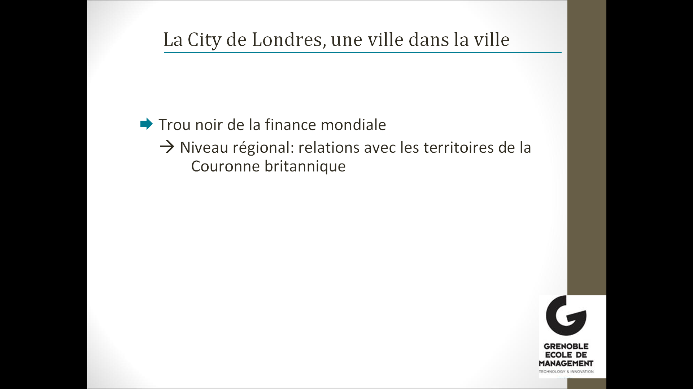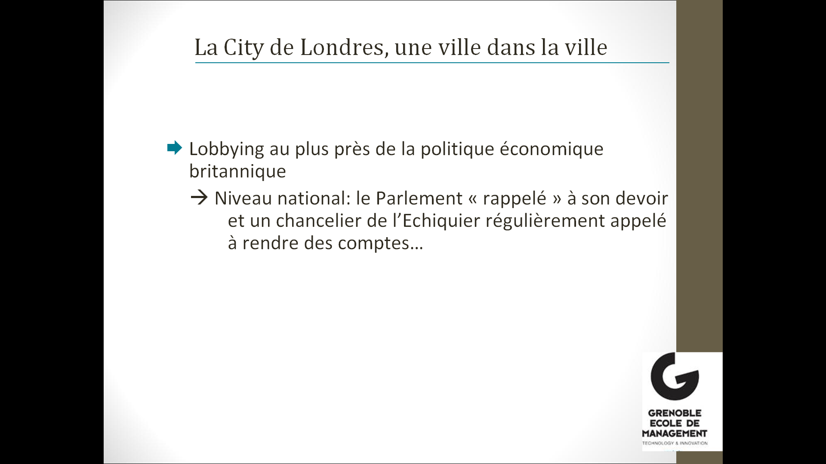
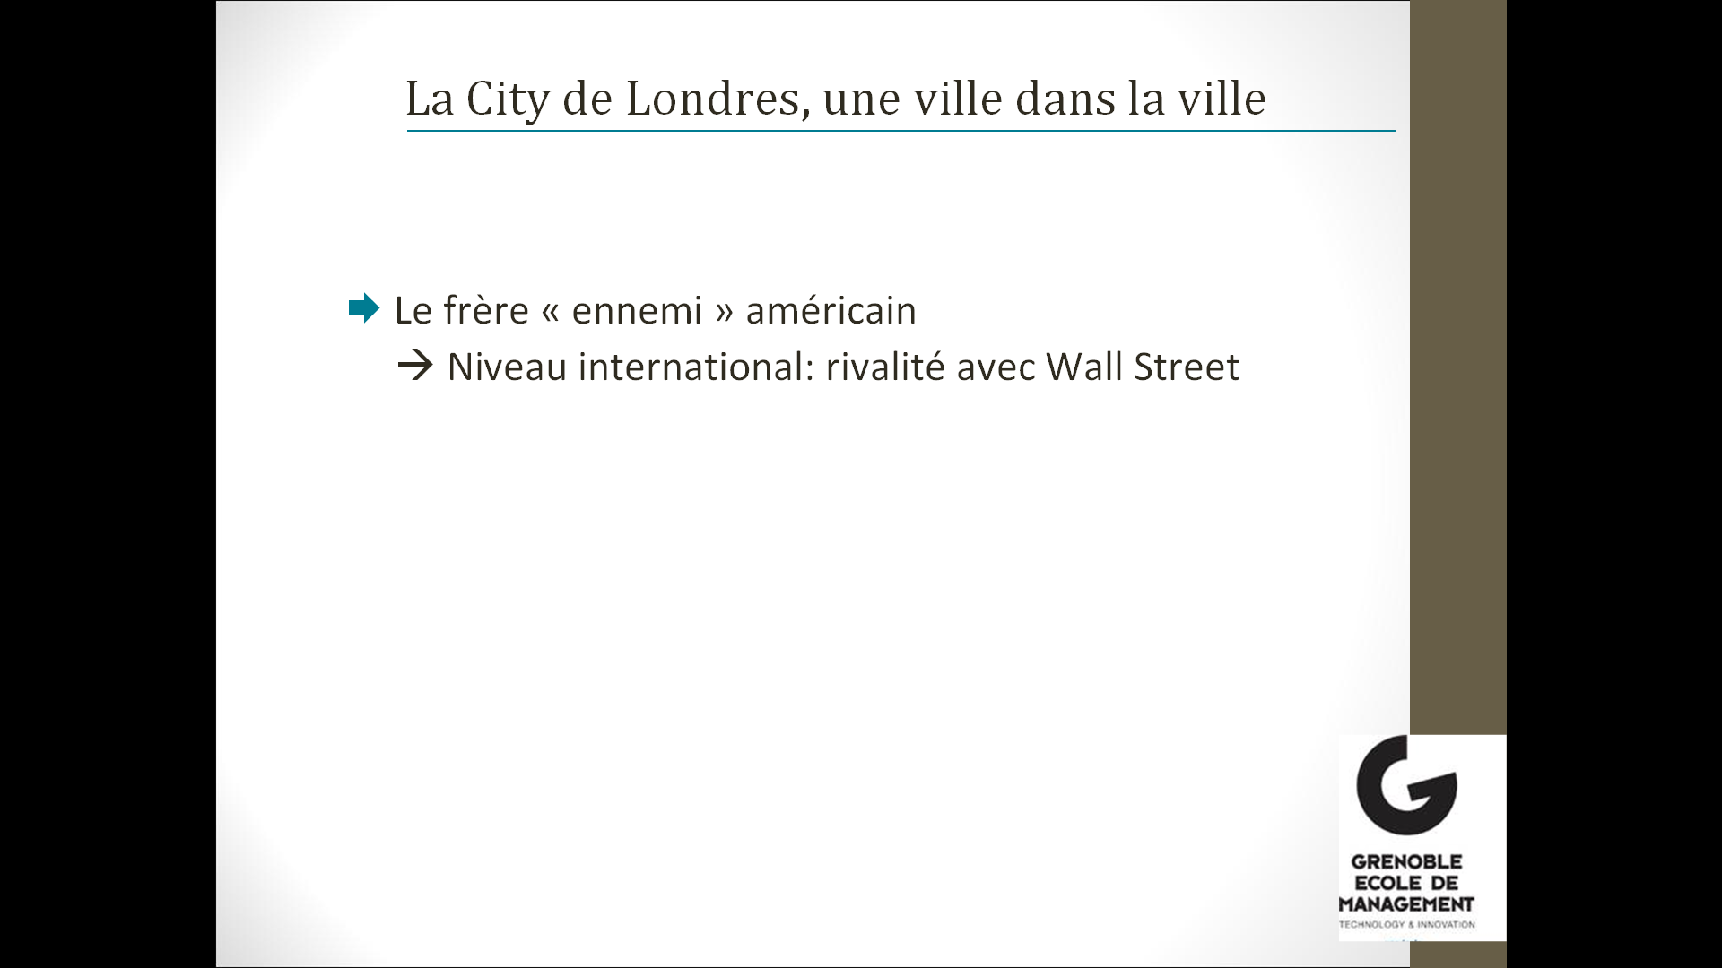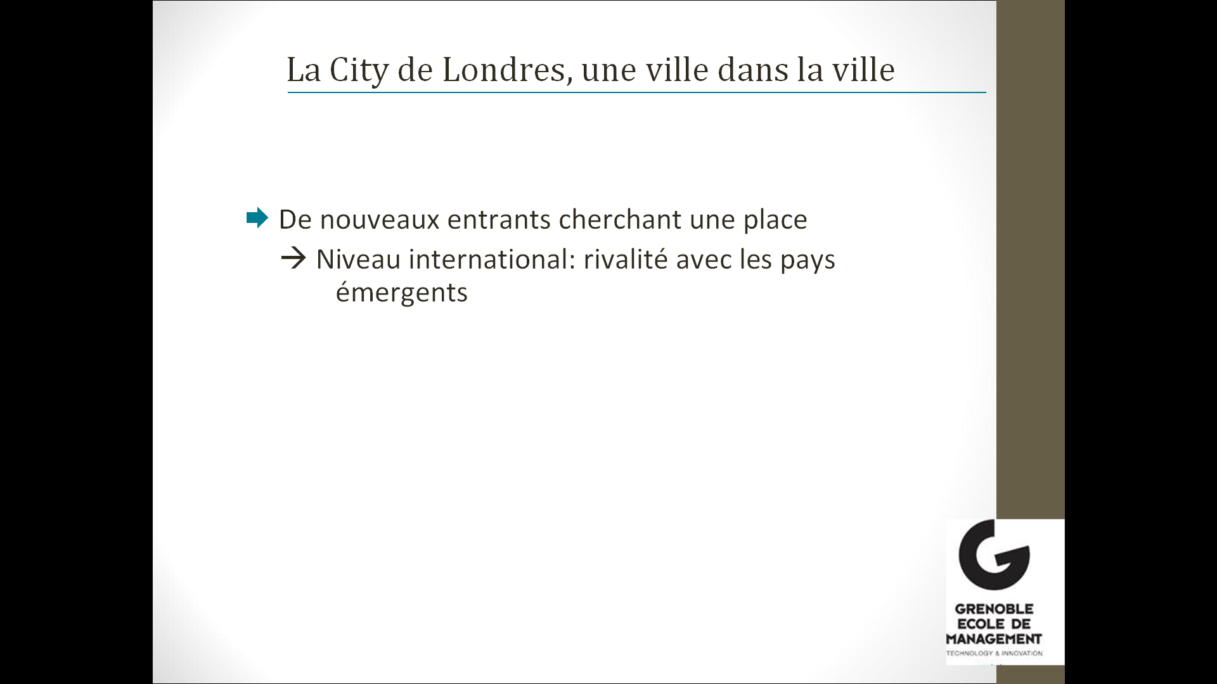

Sumeyye
Lisa
Terminale ES

